**SPS – Übung: 08-Längenerkennung**

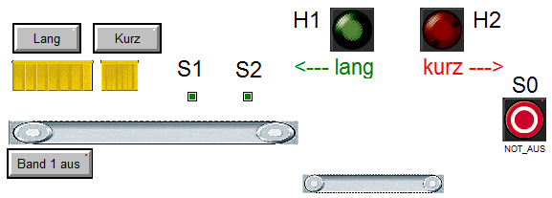

Band 2

**Aufgabe:**

"Per Hand" können Kisten unterschiedlicher Länge auf das Band 1 gelegt werden.

Band 1 läuft immer, d.h. es könnte sich z.B. auch um eine Rollenbahn mit leichtem Gefälle handeln. (Band 1 muss hier also nicht über die SPS gesteuert werden, kann aber bei Bedarf abgeschaltet werden.)

Band 2 wird per SPS gesteuert und ist mit den Lampen H1 und H2 „fest verdrahtet“:

- Wird H1 angesteuert, läuft das Band 2 automatisch nach links.

- Wird H2 angesteuert, läuft das Band 2 automatisch nach rechts.

Mit Hilfe der Sensoren S1 und S2 soll die Länge der Kisten erkannt werden.

**Hinweise:**

Der Abstand der beiden Sensoren S1 und S2 ist so gewählt, dass er größer ist als die Länge der kurzen Kisten, aber kleiner ist als die Länge der langen Kisten!

Eine Lampe (bzw. Laufrichtung) soll so lange eingeschaltet bleiben, bis eine Kiste anderer Länge ankommt (kein unnötiges Ein-Ausschalten des Motors!)

Der NOT_AUS soll sich nur auf Band 2 auswirken. Eine Kiste, die sich darauf befindet, muss nach NOT_AUS per Hand (hier per Mausklick) weggenommen werden.

**Lösungsansatz:**

1. Signalverläufe an den Sensoren bei den beiden unterschiedlichen Längen aufzeichnen (siehe nächste Seite).
2. Bei jeder Länge eindeutige Situationen an den Sensoren erkennen, die bei der anderen Länge nicht auftreten.
3. Die erkannten Situationen signalmäßig beschreiben und als Set- bzw. Resetbedingung in ein SPS-Programm umsetzen.

**Zuordnungen:**

|  |  |  |  |
| --- | --- | --- | --- |
| ***Symbol*** | ***Operand*** | ***Typ*** | ***Kommentar*** |
| S0 | E 124.0 | BOOL | NOT_AUS, Öffner, Schalter |
| S1 | E 124.1 | BOOL | Lichtschranke, Schließer |
| S2 | E 124.2 | BOOL | Lichtschranke, Schließer |
| H1 | A 124.0 | BOOL | Grüne Lampe und zugleich Linkslauf an Band 2 |
| H2 | A 125.0 | BOOL | Rote Lampe und zugleich Rechtslauf an Band 2 |

Signalverläufe an den Sensoren und den davon abhängigen Lampen aufzeichnen

**S1**

**S2**

**Lange Kiste**

**Kurze Kiste**

0

1

0

1

**H1**

**H2**

0

0

1

1